ASSUNTO:. REQUEIRO AO EXMO. SR. PREFEITO CARLOS NELSON BUENO JUNTAMENTE A SECRETARIA COMPETENTE QUE ENVIE A ESTA CASA, CÓPIA DO PROJETO EXISTENTE DAS OBRAS DE INFRAESTRUTURA NO PARQUE DAS LARANJEIRAS.

DESPACHO

SALA DAS SESSÕES ____/____/_____

PRESIDENTE DA MESA

REQUERIMENTO Nº , DE 2017

SENHOR PRESIDENTE,
SENHORES VEREADORES,

Considerando que fora dado inicio nas obras de infraestrutura no parque das laranjeiras, sem planejamento, deixando boa parte da mesma sem terminar.
Considerando ainda que, não se faz necessário o fim do processo de regularização para que o bairro todo receba as obras de infraestrutura e saneamento básico.

REQUEIRO a mesa após ouvir o douto plenário que se oficie o Exmo Senhor Prefeito Municipal Carlos Nelson Bueno, juntamente a secretaria competente, para que envie a esta casa cópia do projeto existente das obras de infraestrutura no Parque das Laranjeiras.

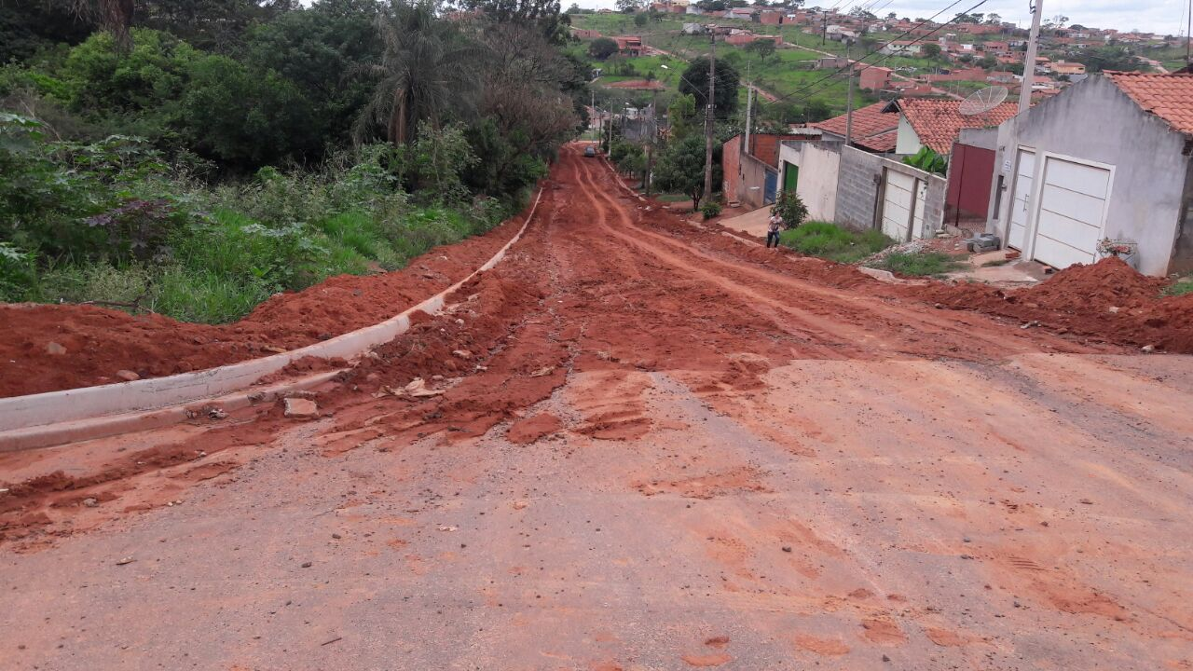

SALA DAS SESSÕES “VEREADOR SANTO RÓTOLLI”, aos 05 de janeiro de 2017

VEREADOR LUIS ROBERTO TAVARES

